**Alexsandra Godoi da Silva** 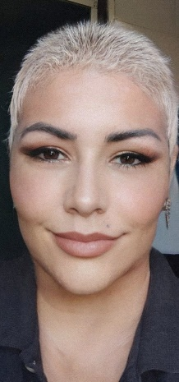

Brasileira, Solteira

E-Mail: sandragodoi33@hotmail.com

Contato: (21) 98303-7854 / (21) 92001-8239

Endereço: AV Engenheiro Souza Fillho 705 – BL 24 AP 201, Muzema, Rio de Janeiro

**Formação Acadêmica**

* Ensino médio completo
* Ensino Superior

**Experiência**

* Enfermagem de 1992 - 1998
* Caixa de super mercado Multimarket de 1999 – 2004
* Promotora de vendas 2005 – 2007
* Caixa de super mercado no Guanabara de 2008 – 2010
* Garçonete (espaço legal Rio das Pedras) 8 meses
* Bar do ceguinho (Rio das Pedras) 4 anos
* Bar do Cesar do Pantanal (Rio das Pedras) 3 anos